
Indbydelse til Antvorskovløbet 2018
Tirsdag den 4. September 2018
BYLØB – Langdistance sprint.
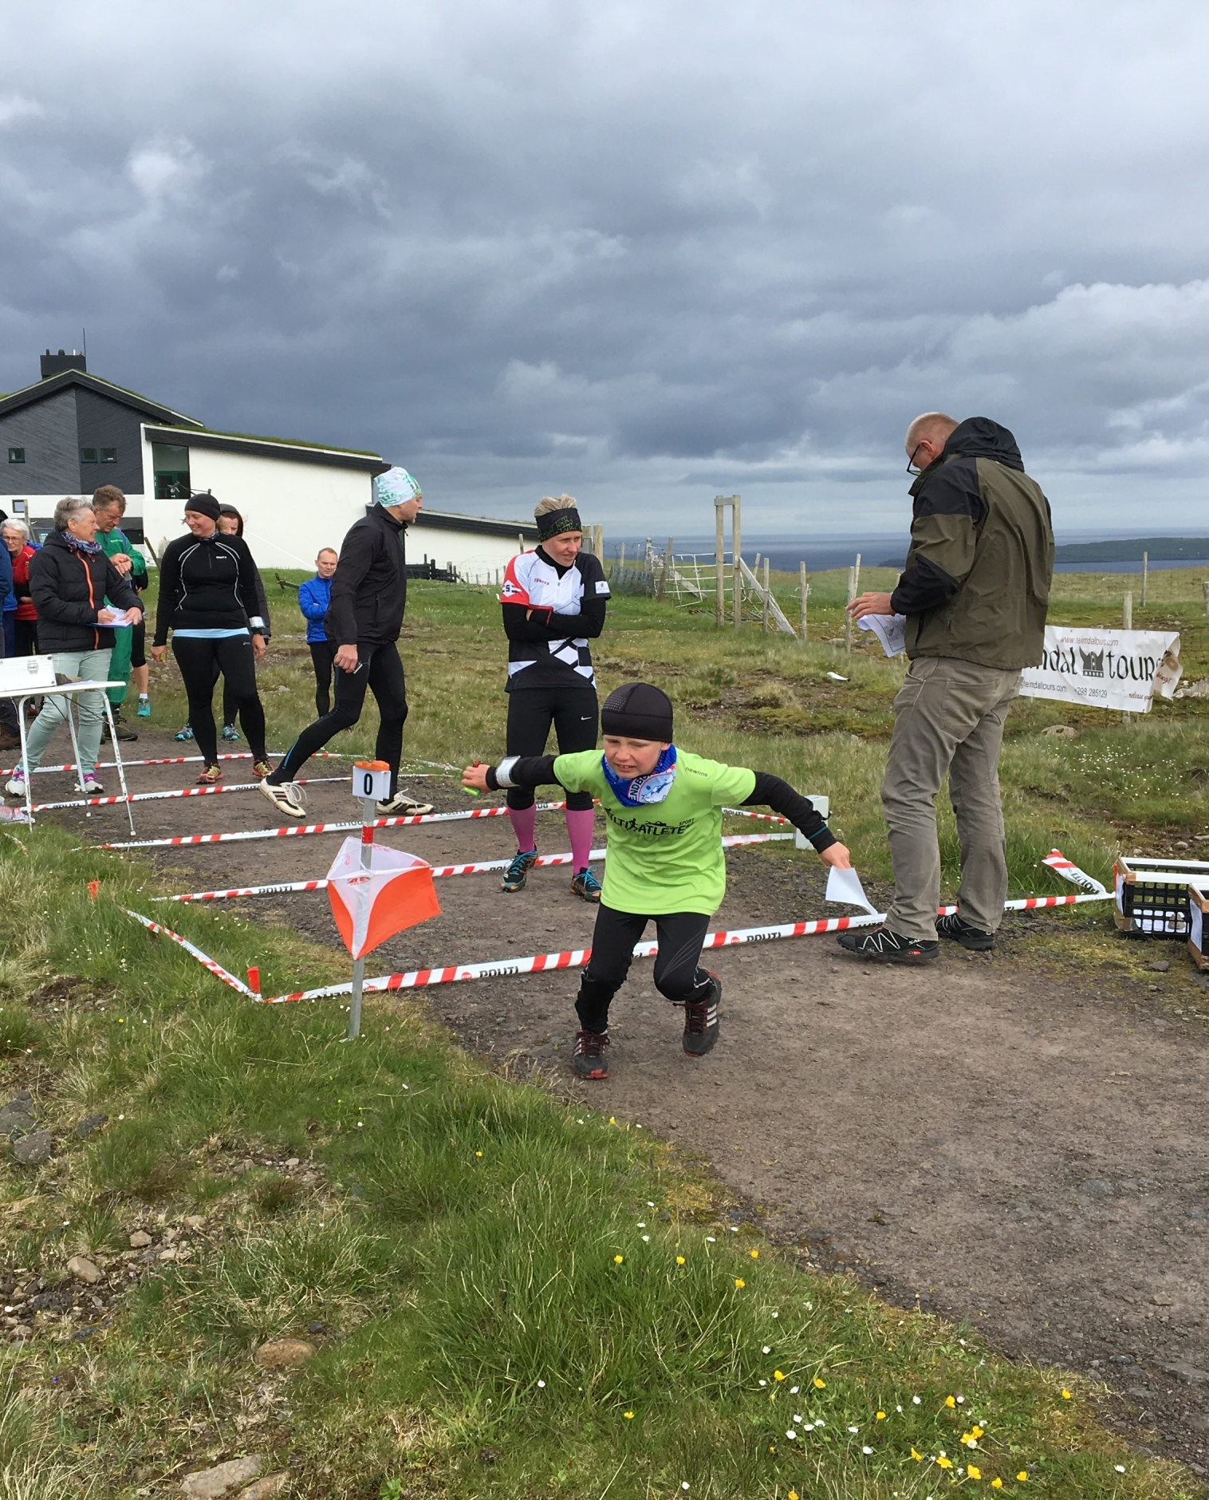

Stævnecenter: Sorø Hallen, Ringstedvej 20, 4180 Sorø
Stævneplads: Sorø Hallen, Ringstedvej 20, 4180 Sorø - Bag Hallen
Første start: Tirsdag den 4. September 2018 kl. 10.00.
Kort: Sorø by – Nytegnet og revideret i 2018.
Banelængder: Bane 1 (svær) ca. 8 km
Bane 2 (svær) ca. 6 km
Bane 3 (svær) ca. 5 km
Bane 4 (svær) ca. 4 km
Bane 5 (mellemsvær) ca. 6 km
Bane 6 (let) ca. 5 km
Transport: Der ydes ikke transport til stævnepladsen.
Tilmelding: E-mail til Peter Wihan, Slagelse Politi Idrætsforening, PTW001@politi.dk senest torsdag den 31. August 2018.
Startafgift: Kr. 75,- pr. deltager. Der anvendes Sport Ident, de kan lånes for kr. 10,-. Egen brik kan anvendes ved opgivelse af nr. ved tilmelding. Indbetales til Slagelse Politi Idrætsforening på reg.nr. 5356 Kontornr. 0327886.
Afslutning: Der vil være afslutning/præmieoverrækkelse i Sorø Hallen kl. ca. 13.30 – Her serveres et varmt måltid for 60 kr.
Beløbet kan betales sammen med tilmeldingen. (Samlet pris 135 kr.)
Præmier: Vinpræmier til alle rækker + store lodtrækningspræmier.
Stævneleder: Peter Wihan, Slagelse PI.
Banelægger: Peter Wihan – Slagelse PI.
Banekontrol: Michael Nilsson – Helle Wihan SPI.
Overdommer: Tilstedeværende medlemmer af Feltsportsudvalget.


Vel mødt
Peter Wihan.

